# 概述

## 软件概述

太阳搜索控制软件的主要功能是进行太阳捕获，通过采集陀螺和太阳敏感器的测量数据确定卫星当前姿态，然后通过控制卫星绕俯仰或滚动轴转动使得太阳敏感器能够发现太阳，并保持星体对日定向姿态。

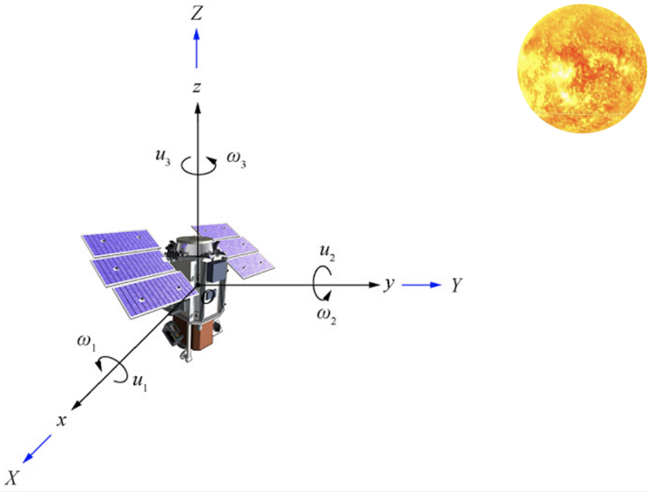

图1.1-1 卫星示意图

整个搜索过程分为速率阻尼RDSM、俯仰搜索PASM、滚动搜索RASM和对日巡航CSM四个阶段。四个阶段的功能如下：

* 速率阻尼：减小星体三轴的转动角速度，保持姿态稳定；
* 俯仰搜索：控制星体沿俯仰轴按照一定角速度转动搜索太阳；
* 滚动搜索：控制星体沿滚动轴按照一定角速度转动搜索太阳；
* 对日巡航：搜索到太阳后，保持姿态稳定，持续跟踪太阳。

## 系统组成

卫星由若干分系统组成，控制系统是其中功能最多、处理逻辑最复杂的分系统。控制系统的组成如下：

1）敏感器（Sensor）：4个太阳敏感器（主份和备份）、9个陀螺。

2）执行器（Actuator）：12个10N推力器，其中2A/2B、3A/3B提供滚动轴的姿态控制力矩，4A/4B、5A/5B提供俯仰轴姿态控制力矩，6A/6B、7A/7B提供偏航轴控制力矩。

3）控制器（Controller）：控制计算机CPU使用80C32、PROM 32K字节、SRAM 8K字节。

系统组成如下图所示。



图1.2-1 控制系统组成图

# 运行环境规定

## 运行方案和场景

控制软件采用主程序加中断的方式运行，主程序为一无限循环，中断为32毫秒定时周期中断。它们的功能分别如下：

1. **主程序功能：**首先进行变量初始化和敏感器（陀螺、太阳敏感器）和执行机构（推力器）的加电，启动32ms定时器中断，然后执行160ms周期控制任务（每周期完成敏感器测量数据采集、遥控遥测处理、模式管理、控制量计算、推力器分配计算、故障诊断处理等功能）。
2. **32ms中断服务程序功能：**控制计算机每32ms产生一次中断，进入中断服务程序，中断服务程序中进行中断计数，5个32ms中断时产生160ms控制周期。在每个160ms控制周期的第128ms开始依次输出12个10N推力器的开关数据（系统需要在确定时间进行喷气输出）。

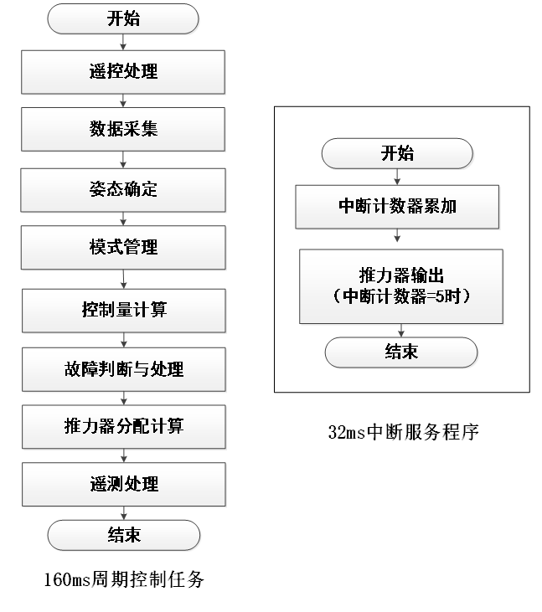

图2.1-1 主程序与中断示意图

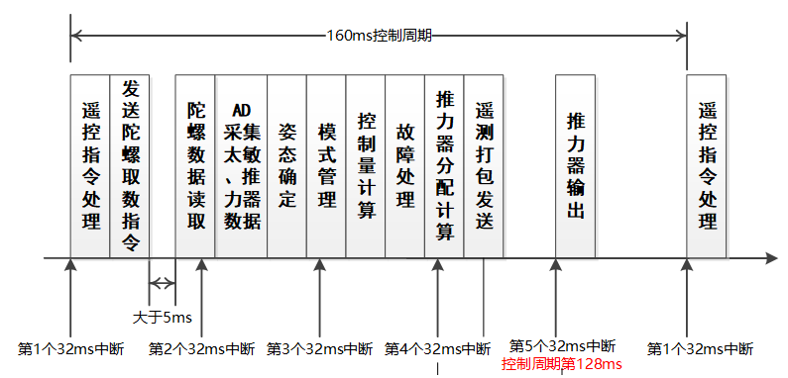

图2.1-2 160ms周期控制任务时序

## 硬件环境

### 宿主计算机

控制计算机以微控制器80C32E为核心，主频11.0592MHZ，包括了32KB的PROM，8KB的SRAM。

### 中断设置

太阳搜索控制软件中只处理一个中断，即32ms定时器中断。

表2.2-1 中断信息表

|  |  |  |  |
| --- | --- | --- | --- |
| **中断源** | **优先级** | **中断源** | **触发方式** |
| INT0 | 3（高） | 32ms定时器中断 | 下降沿触发 |

软件初始化时，通过向定时控制寄存器GTCR0的D[0]位写一次‘1’，可启动定时器以产生连续的32ms定时器中断信号。寄存器GTCR0的地址为0x8083。

### 存储器

内存地址分配情况如下。

表2.2-2 存储器信息表

|  |  |  |
| --- | --- | --- |
| **名称** | **存储器** | |
| **区域名称** | **代码存储器PROM** | **数据存储器SRAM** |
| 组成 | 1片EEPROM / EPROM | 1片SRAM |
| 单片容量 | 32k×8bits | 512k×8bits |
| 数据宽度 | 8bit | 8bit |
| 片选信号 | PSEN* | - |
| 总容量 | 32k×8bits | 32k×8bits |
| 地址分配 | 0x0000～0x7FFF | 0x0000～0x7FFF |

## 支持软件环境

### 编程语言

编程语言：C语言。

### 编译调试工具

编辑及编译软件：Keil μVision2，版本号：7.06。

## 接口

软件与外部接口关系如下图所示。



图2.4-1 接口关系图

### 与其他软件接口

无

### 硬件接口

表2.4-1 硬件接口信息表

| **序号** | **编号** | **描述** | **接口类型** | **数据** |
| --- | --- | --- | --- | --- |
|  | XX-IREQ1 | 与太阳敏感器接口 | AD采集、  脉冲输出 | Input: 太阳可见标志，太阳方位角度  Output: 开关脉冲信号 |
|  | XX-IREQ2 | 与陀螺接口 | 异步串口 | Input: 陀螺脉冲计数、加电状态  Output: 开关脉冲信号 |
|  | XX-IREQ3 | 与推力器接口 | AD采集、  脉冲输出 | Input: 加电状态  Output: 12个推力器的喷气开关信号 |
|  | XX-IREQ4 | 与数管接口 | 异步串口 | Input: 遥控指令  Output: 遥测数据（软件运行状态） |

# 软件详细需求

## 功能分解

对软件功能进行分解，软件数据流图如下图。

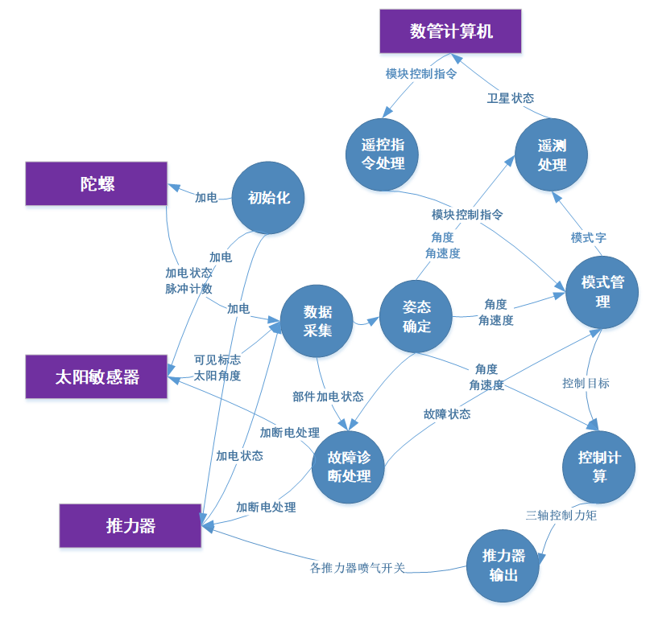

图3.1-2软件顶层数据流图

## 功能需求

### 初始化

1. 需求标识：XX-FREQ1
2. 功能描述：软件初始化设置
3. 调用条件：上电或复位时主程序中调用一次
4. 输入：部件开关控制操作寄存器地址
5. 输出：部件加电开关控制信号
6. 处理：
7. 执行控制器参数初始化，设置初始工作模式字为速率阻尼；
8. 部件加电操作：执行太阳敏感器、陀螺、推力器加电，具体加电操作过程见3.2.8节；
9. 开32ms定时器中断。软件初始化后，通过向定时控制寄存器GTCR0的D[0]位写一次‘1’，可启动定时器以产生连续的32ms周期中断信号，寄存器GTCR0的地址为0x8083。

### 遥控处理

1. 需求标识：XX-FREQ2
2. 功能描述：通过串口接收地面指令，进行指令校验，设置卫星工作模式字
3. 调用条件：160ms周期调用
4. 输入：遥控接收串口地址
5. 输出：下一周期工作模式字
6. 处理：
7. 每周期从异步串口接收数据，遥控接收串口地址为：0x88DA（数管分系统每160ms最多只会向控制软件发送一条遥控指令）；
8. 判断数据长度、帧头、校验和是否符合表3.2-1格式要求；
9. 执行通过校验的指令，设置卫星工作模式字。

表3.2-1 遥控指令格式信息表

|  |  |
| --- | --- |
| **字节序号** | **指令内容** |
| 0~1 | 包头：0xE100 |
| 2 | 遥控字段：0：转SAM速率阻尼模式，1：转SAM巡航模式 |
| 3 | 校验和：0~2字节的累加和低8位 |

### 数据采集

1. 需求标识：XX-FREQ3
2. 功能描述：采集各部件加电状态、敏感器测量数据
3. 调用条件：160ms周期调用
4. 输入：采集寄存器地址
5. 输出：部件加电状态、陀螺秒冲计数、太阳可见标志及角度
6. 处理：
7. 通过串口采集陀螺加电状态、脉冲计数；
8. 通过AD采集太阳敏感器加电状态、太阳可见标志、太阳测量角度（太阳光与敏感器法线夹角）；
9. 通过AD采集推力器加电状态。

#### 陀螺数据采集

1. 需求标识：XX-FREQ3-1
2. 功能描述：陀螺数据采集
3. 调用条件：160ms周期调用
4. 输入：串口操作地址
5. 输出：加电状态、角速度模拟量
6. 处理：

控制软件每周期通过异步串口向陀螺发送两字节取数指令0xEB91，然后软件通过异步串口接收陀螺测量数据，发送指令与接收数据使用的串口地址为0x881A。从发送取数指令到从异步串口读取数据的时间间隔要大于5ms。软件需要对采集数据的长度、帧头、校验和进行判断。陀螺数据采集时序关系如下图所示。



图3.2-1陀螺数据采集时序图

具体数据传输格式见表3.2-2和表3.2-3。

表3.2-2 陀螺取数指令格式表

|  |  |
| --- | --- |
| **指令** | **含义** |
| 0xEB91 | 陀螺测量数据获取指令 |

表3.2-3 陀螺测量数据格式表

| **字节数** | **参数含义** | **数据类型** | **备注** |
| --- | --- | --- | --- |
| 1~2 | 帧头 | 原码 | 0xEB91 |
| 3~4 | 陀螺1脉冲计数 | 补码，高字节在前 | 64ms的脉冲计数 |
| 5~6 | 陀螺2脉冲计数 | 补码，高字节在前 | 64ms的脉冲计数 |
| 7~8 | 陀螺3脉冲计数 | 补码，高字节在前 | 64ms的脉冲计数 |
| 9~10 | 陀螺4脉冲计数 | 补码，高字节在前 | 64ms的脉冲计数 |
| 11~12 | 陀螺5脉冲计数 | 补码，高字节在前 | 64ms的脉冲计数 |
| 13~14 | 陀螺6脉冲计数 | 补码，高字节在前 | 64ms的脉冲计数 |
| 15~16 | 陀螺7脉冲计数 | 补码，高字节在前 | 64ms的脉冲计数 |
| 17~18 | 陀螺8脉冲计数 | 补码，高字节在前 | 64ms的脉冲计数 |
| 19~20 | 陀螺9脉冲计数 | 补码，高字节在前 | 64ms的脉冲计数 |
| 21 | 陀螺1加电状态 | 原码 | 1表示加电，0表示断电 |
| 22 | 陀螺2加电状态 | 原码 | 1表示加电，0表示断电 |
| 23 | 陀螺3加电状态 | 原码 | 1表示加电，0表示断电 |
| 24 | 陀螺4加电状态 | 原码 | 1表示加电，0表示断电 |
| 25 | 陀螺5加电状态 | 原码 | 1表示加电，0表示断电 |
| 26 | 陀螺6加电状态 | 原码 | 1表示加电，0表示断电 |
| 27 | 陀螺7加电状态 | 原码 | 1表示加电，0表示断电 |
| 28 | 陀螺8加电状态 | 原码 | 1表示加电，0表示断电 |
| 29 | 陀螺9加电状态 | 原码 | 1表示加电，0表示断电 |
| 30 | 累加和 | 原码 | 前29字节累加和低8位 |

脉冲计数转为角速度的方法如下：

表3.2-4 脉冲计数转为角速度信息表

|  |  |  |
| --- | --- | --- |
| **数据** | **对应的角速度（度/秒）** | **说明** |
| 0xE00 | 2.5 | 最大正数 |
| …… | …… | …… |
| 0x802 | 5/1536 |  |
| 0x801 | 5/3072 | 最小正数 |
| 0x800 | 0 | 零位 |
| 0x7FF | -5/3072 | 最大负数 |
| 0x7FE | -5/1536 |  |
| …… | …… | …… |
| 0x200 | -2.5 | 最小负数 |

#### 太阳敏感器数据采集

1. 需求标识：XX-FREQ3-2
2. 功能描述：太阳敏感器数据采集
3. 调用条件：160ms周期调用
4. 输入：AD采集寄存器地址
5. 输出：部件加电状态、太阳可见标志及测量角度
6. 处理：

通过对角度模拟量进行AD转换得到12位的角度数据（偏移二进制码，范围0x000~0xFFF，最小码位对应5/2048），通过锁存器电路对SP信号与电源状态信号进行采集。

表3.2-5 太阳敏感器数据采集信息表

|  |  |  |  |  |
| --- | --- | --- | --- | --- |
| **序号** | **输入数据** | **操作地址** | **操作过程** | **备注** |
| 1 | 角度模拟量 | 0xA100 | 角度模拟量信号通道选通 | DSS61：1100  DSS62：1101 |
| 至少延时500µs | | |
| 0xA000 | 启动AD转换 |  |
| 至少延时40µs | | |
| 0xA003 | 读取D[7:4] | 12位角度信号的低4位 |
| 0xA001 | 读取D[7:0] | 12位角度信号的高8位 |
| 2 | SP模拟量 | 0xE0 00 | 读取D[5] | 1：太阳可见  0：太阳不可见 |
| 3 | 电源状态 | 0xC0 00 | 读取D[1:0] | D[0]：主份电源状态  D[1]：备份电源状态  1：加电  0：不加电 |

12位角度数据的格式如下：

表3.2-6 太阳敏感器角度处理表

|  |  |  |
| --- | --- | --- |
| **数据** | **对应的角度（度）** | **说明** |
| 0xFFF | 5-5/2048 | 最大正数 |
| …… | …… | …… |
| 0x802 | 5/1024 |  |
| 0x801 | 5/2048 | 最小正数 |
| 0x800 | 0 | 零位 |
| 0x7FF | -5/2048 | 最大负数 |
| 0x7FE | -5/1024 |  |
| …… | …… | …… |
| 0x000 | -5 | 最小负数 |

#### 推力器数据采集

1. 需求标识：XX-FREQ3-3
2. 功能描述：推力器数据采集
3. 调用条件：160ms周期调用
4. 输入：AD采集寄存器地址
5. 输出：推力器加电状态
6. 处理：

通过AD对电源状态信号进行采集：

表3.2-7 推力器数据采集信息表

|  |  |  |  |  |
| --- | --- | --- | --- | --- |
| **序号** | **输入数据** | **操作地址** | **操作过程** | **备注** |
| 1 | 电源状态 | 0xE0 00 | 读取D[4:3] | D[3]：推力器主份  D[4]：推力器备份 |

### 姿态确定

1. 需求标识：XX-FREQ4
2. 功能描述：卫星三轴姿态确定
3. 调用条件：160ms周期调用
4. 输入：陀螺测量角速度，太阳敏感器采集的姿态角度，太阳可见标志
5. 输出：三轴姿态角度、三轴角速度，工作模式字
6. 处理：
7. 根据陀螺测量数据计算三轴角速度，预估姿态角度。
8. 姿态角度确定：
9. 在巡航模式下，若太阳可见，选用太阳敏感器采集的角度作为姿态角度，否则选用陀螺计算获得的角度作为姿态角。
10. 其他模式下，滚动角和俯仰角清零。
11. 三轴角速度采用陀螺计算获得的角速度。

**具体算法如下：**

姿态确定主流程

|  |
| --- |
| 1）陀螺数据处理  调用A1陀螺数据剔野  调用A2计算三轴角速度  调用A3计算陀螺角度积分  2）调用A4确定卫星姿态角度  3）确定卫星姿态角速度  , , |

A1陀螺数据剔野处理

|  |
| --- |
| IF1 陀螺i为开  //对每个陀螺的输入数据分别进行剔野处理，下面公式中：i=1~9  IF2 MgA_i // MgA_i：阀值，取0.048°/s；  N_AGyroPick_i= N_AGyroPick_i+1;  IF3 N_AGyroPick_i<6 // N_AGyroPick_i初值为0  =;  ELSE3  =;  N_AGyroPick_i=0  END3  ELSE2  =;  N_AGyroPick_i=0;  END2  END1 |

A2计算三轴角速度

|  |
| --- |
| 对读取的已加电陀螺，按序号从小到大排列，得到序列{i_1,…,i_n}，3≤n≤9，构成n×3的安装矩阵R：    若大于或等于三个陀螺，则 |

A3计算陀螺角度积分

|  |
| --- |
| Gx=Gx0+  Gy=Gy0+  对Gx、Gy、Gz进行求模处理，使其值范围为[-180°，180°]；  Gx0=Gx；Gy0=Gy； |

A4确定卫星姿态角度

|  |
| --- |
| IF1 bSubMode=CSM  IF2 SP=1  ；；  Gx=；Gy=；  ELSE2  ；；  END2  ELSE1  ；；  END1 |

### 模式切换管理

1. 需求标识：XX-FREQ5
2. 功能描述：太阳搜索模式切换管理
3. 调用条件：160ms周期调用
4. 输入：当前模式字，当前模式工作时间，太阳可见标志，卫星姿态角度及角速度
5. 输出：下一周期工作模式字，当前模式工作时间累加
6. 处理：

太阳搜索过程由速率阻尼RDSM、俯仰搜索PASM、滚动搜索RASM、巡航CSM四个子模式组成，各子模式实现的功能如下表所示。

表3.2-8 模式功能分析表

|  |  |  |
| --- | --- | --- |
| **序号** | **子模式** | **功能** |
| 1 | 速率阻尼  RDSM | 通过推力器作用于星体，控制星体的三轴角速度，使星体保持姿态稳定（三轴角速度较小） |
| 2 | 俯仰搜索  PASM | 通过推力器作用于星体，使得星体沿着俯仰轴按照一定角速度转动搜索太阳 |
| 3 | 滚动搜索  RASM | 通过推力器作用于星体，使得星体沿着滚动轴按照一定角速度转动搜索太阳 |
| 4 | 对日巡航CSM | 太阳敏感器见日后，保持姿态稳定，持续跟踪太阳 |

各子模式自动切换关系如下图所示。

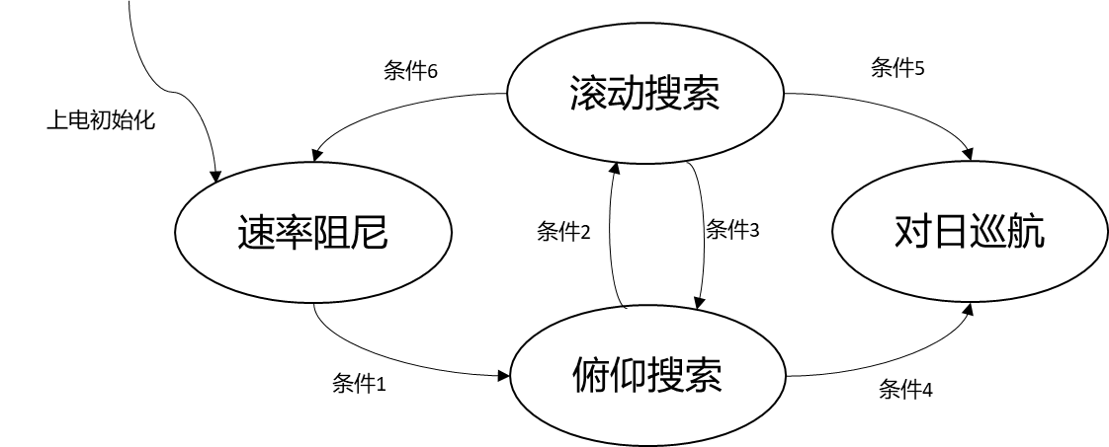

图3.2-2 模式切换关系图

各子模式自动切换条件如下：

条件1（速率阻尼→俯仰搜索）：各轴角速率的绝对值连续44.8s小于0.15/s或速率阻尼子模式持续128s；

条件2（俯仰搜索→滚动搜索）：俯仰搜索方式连续工作720s仍然搜不到太阳；

条件3（滚动搜索→俯仰搜索）：滚动搜索方式连续工作800s仍然搜不到太阳；

条件4（俯仰搜索→巡航）：太阳可见且持续时间大于2.048s；

条件5（滚动搜索→巡航）：太阳可见且持续时间大于2.048s；

条件6（俯仰搜索→速率阻尼）：俯仰搜索、滚动搜索各执行2次后依然搜不到太阳，切换备份太阳敏感器，重新启动太阳搜索过程，转入速率阻尼模式。若切换备份太阳敏感器后，依然持续无法搜索到到太阳，停止喷气。

#### 3.2.5.1速率阻尼模式

1. 需求标识：XX-FREQ5-1
2. 功能描述：控制卫星的三轴角速度，使星体保持姿态稳定（三轴角速度较小）
3. 调用条件：上电初始化、或发生搜不到太阳故障后调用
4. 输入：卫星当前三轴角速度，工作模式字
5. 输出：卫星三轴目标角速度，工作模式字
6. 处理：设置卫星三轴目标角速度为0；对当前模式工作时间进行累加；判断工作模式是否切换。

**具体算法如下：**

|  |
| --- |
| 1. 进入条件   bSubMode = RDSM   1. 初始化   dwModeTime=0; // 模式工作时间计数器  dwCounter=0; // 三轴稳定时间计数器   1. 调用流程   dwModeTime++; // 模式时间累计  Upx=0;Upy=0;Upz=0; // 三轴角速度控制目标  IF1 <0.15 and <0.15 and <0.15  dwCounter = dwCounter+1； // 三轴稳定时间累计  END1   1. 模式转换条件   IF1 dwCounter>350 or dwModeTime>1000 // 准备转俯仰搜索  bSubMode=PASM;  END1 |

#### 3.2.5.2俯仰搜索模式

1. 需求标识：XX-FREQ5-2
2. 功能描述：以-0.5°/s绕Y轴转动搜索太阳
3. 调用条件：速率阻尼完成、或第一次滚动搜索太阳不成功
4. 输入：卫星当前三轴角速度，工作模式字
5. 输出：卫星三轴控制目标（-0.5°/s绕Y轴转动），工作模式字
6. 处理：设置控制目标，使卫星以-0.5°/s绕Y轴转动；对当前模式工作时间进行累加；判断工作模式是否切换。

**具体算法如下：**

|  |
| --- |
| 1. 进入条件   bSubMode = PASM   1. 初始化   dwModeTime=0; // 模式工作时间计数器  dwCounter=0; // 三轴稳定时间计数器   1. 调用流程   dwModeTime++;  IF1 SP=1 // 若SP标志为见太阳  IF2 ||>1 // 太阳敏感器滚动测量角大于1度  dwCounter= dwCounter+1; // 计数器时间累计  Upx=0; Upy=0; Upz=0;  END2  ELSE1  dwCounter=0;  END1   1. 模式转换条件   IF1 dwCounter>16 // 持续2.045s太阳可见，准备转巡航  bSubMode=CSM;  END1  IF1 dwModeTime>5625 // 720s找不到太阳，准备转俯仰搜索  bSubMode=PASM;  END1 |

#### 3.2.5.3滚动搜索模式

1. 需求标识：XX-FREQ5-3
2. 功能描述：以0.5°/s绕X轴转动搜索太阳
3. 调用条件：俯仰搜索太阳不成功
4. 输入：卫星当前三轴角速度，工作模式字
5. 输出：卫星三轴控制目标（0.5°/s绕X轴转动），工作模式字
6. 处理：设置控制目标，使卫星以0.5°/s绕X轴转动；对当前模式工作时间进行累加；判断工作模式是否切换。

**具体算法如下：**

|  |
| --- |
| 1. 进入条件   bSubMode=RASM   1. 初始化   =0.5; =0.0; =0.0;  dwModeTime=0; // 模式工作时间计数器  dwCounter=0; // 三轴稳定时间计数器  Cnt_RASM++; // 滚动搜索执行次数累加   1. 调用流程   dwModeTime++;  IF1 SP=1 // 若SP标志为见太阳  IF2 ||>1 // 太阳敏感器滚动测量角大于1度  dwCounter= dwCounter+1; // 计数器时间累计  Upx=0; Upy=0; Upz=0;  END2  ELSE1  dwCounter=0;  END1   1. 模式转换条件   IF1 Cnt_RASM>1 //已执行过2次滚动搜索，准备转速率阻尼  bSubMode=RDSM;  CWSP=1; // 允许太阳敏感器故障判断  ELSE1  IF2 dwCounter>16 // 持续2.045s太阳可见，准备转巡航  bSubMode=CSM;  END2  IF2 dwModeTime>6250 // 800s找不到太阳，准备转俯仰搜索  bSubMode=PASM;  END2  END1 |

#### 3.2.5.4对日巡航模式

1. 需求标识：XX-FREQ5-4
2. 功能描述：搜索到太阳后保持卫星姿态稳定
3. 调用条件：俯仰搜索太阳成功、或滚动搜索太阳成功
4. 输入：三轴角速度，当前模式工作时间
5. 输出：当前模式工作时间、控制目标（三轴角速度为0）
6. 处理：设置控制目标，卫星三轴目标角速度为0；对当前模式工作时间进行累加；判断工作模式是否切换。

**具体算法如下：**

|  |
| --- |
| 1. 进入条件   bSubMode=CSM;   1. 初始化   =0.0; =0.0; =0.0; //三轴角速度置0  dwModeTime=0;  dwCounter=0;   1. 调用流程   IF2 dwModeTime=4000 // 累计4000个周期后  CWTF=1； // 允许喷气频繁故障判断  END2   1. 模式转换条件   根据地面指令转出。 |

### 控制量计算

1. 需求标识：XX-FREQ6
2. 功能描述：根据卫星当前姿态及目标姿态计算控制量
3. 调用条件：160ms周期调用
4. 输入：卫星当前三轴姿态角及角速度，目标角度及角速度（三轴角度偏置量及角速度偏置量）
5. 输出：三轴控制量
6. 处理：
7. 在进行控制器运算前，对三轴姿态角并进行限幅处理





其中：i=x, y, z，分别代表三轴姿态角；分别为三轴姿态偏置量；分别为三轴姿态角速度；分别为角速度偏置量。其中三轴限幅值为：角度限幅8°，角速度限幅1.2°/s。

1. 比例-微分回路计算

；

；

；

控制器参数如下表所示。

表3.2-9 控制参数表

|  |  |  |  |  |
| --- | --- | --- | --- | --- |
| **控制器参数** | **单位** | **滚动轴** | **俯仰轴** | **偏航轴** |
| Kp | 1/rad | 26.0 | 15.7 | 15.5 |
| Kd | sec/rad | 292.8 | 176.6 | 174.8 |
| h1 | - | 0.454 | 0.274 | 0.271 |

### 故障诊断处理

1. 需求标识：XX-FREQ7
2. 功能描述：故障诊断处理
3. 调用条件：160ms周期调用
4. 输入：太阳可见标志，推力器喷气间隔时间
5. 输出：太阳敏感器加断电开关信号
6. 处理：
7. 太阳搜索不成功故障诊断处理
8. 推力器频繁喷气故障诊断处理
9. 陀螺通信故障诊断处理

#### 3.2.7.1太阳搜索不成功故障诊断及处理

1. 需求标识：XX-FREQ7-1
2. 功能描述：太阳搜索不成功后切换备份太阳敏感器
3. 调用条件：160ms周期调用
4. 输入：太阳可见标志
5. 输出：太阳敏感器加断电开关信号，推力器开关信号
6. 处理：
7. 若连续执行2次俯仰搜索、滚动搜索后太阳可见标志SP依然不可见，则判定为太阳搜索不成功故障；
8. 切换太阳敏感器至备份，重启搜索太阳，进入速率阻尼。

具体算法伪代码略。

#### 3.2.7.2推力器频繁喷气故障诊断及处理

1. 需求标识：XX-FREQ7-2
2. 功能描述：推力器频繁喷气故障诊断及处理
3. 调用条件：160ms周期调用
4. 输入：推力器喷气间隔时间
5. 输出：推力器开关信号
6. 处理：

判断推力器连续5s喷气间隔小于1s，则判定发生频繁喷气，停止喷气。

具体算法伪代码略。

#### 3.2.7.3陀螺通信故障诊断及处理

1. 需求标识：XX-FREQ7-3
2. 功能描述：陀螺通信故障诊断及处理
3. 调用条件：160ms周期调用
4. 输入：陀螺通信错误时间计数
5. 输出：陀螺加断电控制
6. 处理：
7. 若控制计算机判断发生陀螺通信错误（包括数据长度、帧头、校验和错误），将通信错误周期计数加1；
8. 若陀螺连续5个周期发生通信错误，软件执行陀螺断电操作；
9. 断电后等待5个周期，执行加电操作；
10. 重新加电后等待5个周期，再进行数据通信，发送取数指令；
11. 断电、加电恢复通信后，若依然连续5个周期发生通信错误，再次发送断电指令后等待地面指示。

具体数据通信格式见3.2.8.1节。

### 控制输出

1. 需求标识：XX-FREQ8
2. 功能描述：执行机构控制输出
3. 调用条件：160ms周期调用
4. 输入：三轴控制量
5. 输出：各推力器输出
6. 处理：
7. 上电时执行陀螺、太阳敏感器、推力器加电开关控制
8. 每160ms周期执行推力器输出控制。

#### 3.2.8.1陀螺控制输出

1. 需求标识：XX-FREQ8-1
2. 功能描述：三浮陀螺控制输出
3. 调用条件：上电初始化时调用
4. 输入：陀螺控制开关寄存器地址
5. 输出：陀螺控制开关信号
6. 处理：上电时通过异步串口发送陀螺加电指令（0xEB92）

表3.2-10 陀螺控制指令

|  |  |
| --- | --- |
| **指令** | **含义** |
| 0xEB92 | 陀螺加电指令 |
| 0xEB93 | 陀螺断电指令 |

通过异步串口发送陀螺控制指令，串口地址为0x881A，每个字节间发送间隔小于5us。

#### 3.2.8.2太阳敏感器控制输出

1. 需求标识：XX-FREQ8-2
2. 功能描述：太阳敏感器开关控制
3. 调用条件：上电初始化、或太阳敏感器不可见故障时调用
4. 输入：太阳敏感器开关控制寄存器地址
5. 输出：太阳敏感器开关控制信号
6. 处理：太阳敏感器的开关切换指令为190ms1ms的正脉冲，软件通过向控制寄存器写入使能信号控制脉冲的输出，具体操作见下表。

表3.2-11 太阳敏感器开关控制信息

|  |  |  |  |  |
| --- | --- | --- | --- | --- |
| **步骤** | **输出数据** | **操作地址** | **操作过程** | **备注** |
| 1 | 输出使能 | 0x80 00 | 向D[1:0]写数据，控制开关脉冲输出使能 | D[0]：开SSE主份/关SSE备份  D[1]：关SSE主份/开SSE备份  1：输出  0：不输出 |
| 2 | 输出禁止 | 0x80 00 | 向D[1:0]写2’b00，不输出脉冲 |  |

#### 3.2.8.3推力器输出

1. 需求标识：XX-FREQ8-3
2. 功能描述：三轴控制量分配给各推力器
3. 调用条件：160ms周期调用
4. 输入：三轴控制量
5. 输出：各推力器输出
6. 处理：

（1）推力器分配计算。根据推力器加电状态和计算得到的三轴控制量选择实际使用的推力器，推力器组合逻辑如下。

表3.2-12 推力器组合逻辑信息表

|  |  |  |  |
| --- | --- | --- | --- |
| **Trx** | **bTBS** | | |
| **A分支** | **B分支** | **双分支** |
| 1 | 2a | 2b | 2a&2b |
| -1 | 3a | 3b | 3a&3b |
| **Try** | **bTBS** | | |
| **A分支** | **B分支** | **双分支** |
| 1 | 4a | 4b | 4a&4b |
| -1 | 5a | 5b | 5a&5b |
| **Trz** | **bTBS** | | |
| **A分支** | **B分支** | **双分支** |
| 1 | 6a | 6b | 6a&6b |
| -1 | 7a | 7b | 7a&7b |

其中，Trx=-Yx；Try=-Yy；Trz=-Yz；Yx,Yy,Yz为三轴控制量计算获得的结果。

（2）推力器输出。首先执行各推力器使能电平输出，然后执行脉冲开关的使能和关闭，具体操作见下表。

表3.2-13 推力器输出控制操作

|  |  |  |  |  |
| --- | --- | --- | --- | --- |
| **步骤** | **输出数据** | **操作地址** | **操作过程** | **备注** |
| 1 | 10N控制信号 | 0x80 08 | 向D[7:2]写数据，使能控制电平输出 | D[2]：2AB D[5]：5AB  D[3]：3AB D[6]：6AB  D[4]：4AB D[7]：7AB |
| 2 | 输出使能 | 0x80 04 | 向D[7:4]写数据，控制开关脉冲输出使能 | D[4]：开推力器1、4  D[5]：开推力器2、3  D[6]：关推力器A、B  D[7]：关推力器1、4和2、3 |
| 3 | 输出禁止 | 0x80 04 | 向D [7:4]写4’b0000，不输出脉冲 |  |

### 遥测处理

1. 需求标识：XX-FREQ9
2. 功能描述：打包软件运行状态，通过串口发送给数管
3. 调用条件：160ms周期调用
4. 输入：卫星当前工作模式字，当前角度及当速度，串口通信地址
5. 输出：无
6. 处理：

每周期打包遥测数据，并将打包数据通过串口发送给数管，遥测数据格式具体格式如下：

表3.2-14 遥测数据格式表

|  |  |
| --- | --- |
| **字节序号** | **打包内容** |
| 0~1 | 包头：0xD0C1 |
| 2~5 | 打包星时： |
| 6 | 模式字 |
| 7~10 | 滚动姿态角，当量为0.01 |
| 11~14 | 俯仰姿态角，当量为0.01 |
| 15~18 | 滚动角速度，当量为0.001 |
| 19~22 | 俯仰角速度，当量为0.001 |
| 23~26 | 偏航角速度，当量为0.001 |
| 30~31 | 检验和，0~29字节的累加和，取低16位 |

采用异步串口进行遥测数据通信，串口地址为：0x88DB，每个字节间发送间隔小于5us。

## 性能需求

### 精度需求

控制器计算过程中采用单精度浮点数。

### 空间需求

表3.3-1 空间需求

| **序号** | **编号** | **描述** |
| --- | --- | --- |
| 1 | XX-PREQ1 | 应用软件编译后的bin文件小于32KB |

### 时间需求

表3.3-2 时间需求

| **序号** | **编号** | **描述** |
| --- | --- | --- |
| 1 | XX-PREQ2 | 控制周期为160ms，控制计算不应超过130ms |
| 2 | XX-PREQ3 | 中断执行时间小于100us |
| 3 | XX-PREQ4 | 推力器输出需在160ms控制周期的128ms时开始执行 |
| 4 | XX-PREQ5 | 陀螺采集从发送取数指令到从串口读取数据的时间间隔要大于5ms |

## 可靠性和安全性需求

本软件的安全关键程度等级为A级。可靠性安全性要求如下。

表3.4-1 可靠性需求

| **序号** | **编号** | **描述** |
| --- | --- | --- |
| 1 | XX-SREQ1 | 为防止单粒子打翻，模式字放在RAM中的信息采用多数表决（三取二） |
| 2 | XX-SREQ2 | 对采集到的陀螺、太阳敏感器测试数据格式合法性进行检查，非法数据不引入闭环控制 |
| 3 | XX-SREQ3 | 不允许出现除零、数组越界 |
| 4 | XX-SREQ4 | 除主任务外不允许出现死循环 |

表3.4-2 安全性需求

| **序号** | **编号** | **描述** |
| --- | --- | --- |
| 1 | XX-SREQ5 | 若卫星有任一轴角速度持续300s超过5°/s,停止喷气 |
| 2 | XX-SREQ6 | 若推力器连续5s喷气间隔小于1s，则判定发生频繁喷气故障，停止喷气 |
| 3 | XX-SREQ7 | 主份太敏故障导致太阳搜索不成功，切换备份太阳敏感器后，若依然持续无法搜索到到太阳，则停止喷气 |

# 附录1 数据字典

| **序号** | **变量名** | **物理含义** | **取值说明** | **备注** |
| --- | --- | --- | --- | --- |
|  |  | 当前周期陀螺角速度 |  |  |
|  |  | 上周期陀螺角速度 |  |  |
|  | MgA_i | 陀螺剔野限幅值 | 0.08° |  |
|  | N_AGyroPick_i | 陀螺野值计数器 |  |  |
|  | Gx、Gy、Gz | 陀螺计算姿态角度 |  |  |
|  | bSubMode | 子工作模式 | RDSM：速率阻尼；  PASM：俯仰搜索；  RASM：滚动搜索；  CSM：对日巡航。 |  |
|  | dwModeTime | 模式工作时间计数器 |  |  |
|  | dwCounter | 三轴稳定时间计数器 |  |  |
|  | Upx;Upy;Upz | 三轴角速度控制目标 |  |  |
|  |  | 三轴姿态角速度 |  |  |
|  | SP | 见太阳标志 | 0：不见太阳；  1：见太阳 |  |
|  | Cnt_RASM | 滚动搜索执行次数 |  |  |
|  |  | 三轴姿态角速度偏置量 |  |  |
|  |  | 太阳敏感器测量滚动角 |  |  |
|  |  | 太阳敏感器测量俯仰角 |  |  |
|  | CWSP | 允许太阳敏感器故障判断标志 | 0：不允许；  1：允许 |  |
|  | CWTF | 允许喷气频繁故障判断标志 | 0：不允许；  1：允许 |  |
|  |  | 三轴姿态角度偏置量 |  |  |

# 附录2 软件IP

## 附录2.1 通用IP

| **序号** | **IP标识** | **IP功能** | **输入参数** | **输出参数** | **返回值** | **依赖其他IP** | **功能分类** |
| --- | --- | --- | --- | --- | --- | --- | --- |
|  | CheckCal | 计算校验和 | 1）包长：len  2）包数组：pkv[i] | 校验和：chksum | 无 | 无 |  |
|  | ADDR_READ | 32位读寄存器 | 1）硬件地址：unint32 addr | 无 | 无 | 无 | 地址读写 |
|  | ADDR_WRITE | 32位写寄存器 | 1）硬件地址：unint32 addr  2）32位数据：unint32 value | 无 | 无 | 无 | 地址读写 |
|  | TripleFabsMax | 求三个单精度浮点数中绝对值最大的数 | float32 fx1,  float32 fy2,  float32 fz3 | 无 | float32 tmax | 无 | 数据处理 |
|  | LimitFloat32 | 单精度浮点数限幅,要求限幅的阀值fbound大于0 | float32 fin,  float32 fbound | 无 | float32 fvalue | 无 | 限幅运算 |
|  | MatrixTran | 矩阵/向量的转置,注意源和目标矩阵/向量不能是同一个 | 目标矩阵：float32 *tran,  源矩阵：float32 *mat,  矩阵行数：unint08 nrow,  矩阵列数：unint08 ncol | 目标矩阵：float32 *tran | 无 | 无 | 矩阵运算 |
|  | MatrixMulti | 两个矩阵/向量相乘 | 求和结果矩阵指针：  float32 *product,  求和矩阵：float32 *faciend,  被求和矩阵：  float32 *multiplier,  矩阵行数：unint08 nrow,  求积后做加个数：unint08 nrc,  矩阵列数：unint08 ncol | 求和结果矩阵指针：  float32 *product | 无 | 无 | 矩阵运算 |
|  | MatrixInv33F | 单精度3×3矩阵求逆 | 输出结果矩阵指针：  float32 *inv,  输如计算矩阵指针：  float32 *src | 无 | unint08 bAbleInv | 无 | 矩阵运算 |
|  | ModPNHP | 限在(-divisor, divisor)之间 | float32 x,  float32 halfperiod | 无 | float32 npp2 | 无 | 基础数学库 |

## 附录2.1 领域专用IP

| **序号** | **IP标识** | **IP功能** | **输入参数** | **输出参数** | **返回值** | **依赖其他IP** | **功能分类** |
| --- | --- | --- | --- | --- | --- | --- | --- |
|  | GyroStateGet | 采集集陀螺数据 | 可配置参数，  1）陀螺个数： NumGyro | 1）陀螺加电状态：  unint08 StateFlag[NumGyro], | 无 | 无 | 数据采集 |
|  | GyroChoose | 选择参加定姿的陀螺 | 1）陀螺加电状态标志：  unint08 StateFlag[NumGyro], | 1）参加定姿的陀螺个数：  unint08 n；  2）参加定姿的陀螺序号：  unint08 SignFlag[NumGyro],  数组中前n个数据有效。 | 无 | 采集集陀螺数据GyroStateGet | 姿态确定 |
|  | CalculateGyroRs | 计算陀螺相关矩阵 | 1）参加定姿的陀螺个数：  unint08 n；  2）参加定姿的陀螺序号：  unint08 SignFlag[9],数组中前n个数据有效；  3）陀螺安装矩阵：  float32 VG[9 ][3 ] | 1）陀螺数据计算转换矩阵：  float32 Rtemp[3 ][5 ]； | 无 | 矩阵转置：  MatrixTran  矩阵相乘：  MatrixMulti  矩阵求逆：  MatrixInv33F | 姿态确定 |
|  | CalculateGyroDg | 计算陀螺三轴角度输出 | 1）参加定姿的陀螺个数：  unint08 n  2）参加定姿的陀螺序号：  unint08 SignFlag[9]，数组中前n个数据有效；  3）各陀螺角速度测量数据：float32 wa[9] | 1）计算所得的三轴角速度：  float32W[3] | 无 | 矩阵相乘：  MatrixMulti | 姿态确定 |
|  | LimitCtrlAngleInput | 控制器角度输入限幅 | 1）限幅前三轴姿态角度：  float32 angle[3]  2）角度限幅值：  float32 max | 1）限幅后的三轴角度：  float32 Up[3] | 无 | 无 | 控制计算 |
|  | LimitCtrlRateInput | 控制器角速度输入限幅 | 1）限幅前三轴角速度：  float32 rate[3]  2）角速度限幅值：  float32 max | 1）限幅后的三轴角速度：  float32 Ud[3] | 无 | 无 | 控制计算 |
|  | SendUartData | 串口发送数据 | 1）数据 unint08[i]  2）包长度unint08 len  3）发送数据串口地址unint32 addr | 无 | 无 | 无 | 设备驱动 |
|  | GetUartData | 串口接收数据 | 1）长度unint08 len  2）接收数据串口地址unint32 addr | 1）数据 unint08[i] |  |  | 设备驱动 |
|  | Tr32Uint08 | 无符号8位整形数的三取二 | unint08 volatile xdata *pA,  unint08 volatile xdata *pB,  unint08 volatile xdata *pC  配置参数为三区地址 | 无 | unint08 uiresult | 无 | 数据可靠性保护 |
|  | Tr32Uint | 无符号32位整形数的三取二 | unint32 volatile xdata *pA,  unint32 volatile xdata *pB,  unint32 volatile xdata *pC  配置参数为三区地址 | 无 | unint32 uiresult | 无 | 数据可靠性保护 |
|  | Tr32Float | 单精度浮点数的三取二 | float32 volatile xdata *pA,  float32 volatile xdata *pB,  float32 volatile xdata *pC  配置参数为三区地址 | 无 | float32 ui2f.flt32 | 无 | 数据可靠性保护 |